* Realizar la muestra del número 13 y colorear sus elementos.

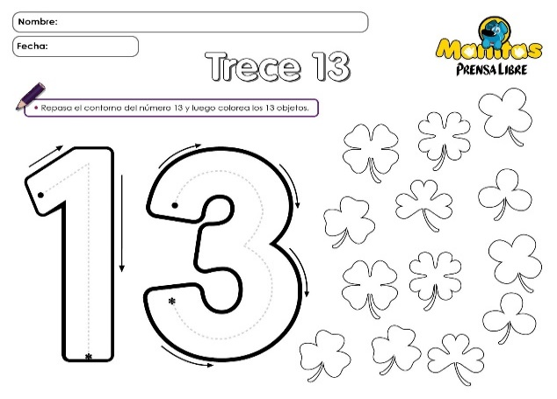

* 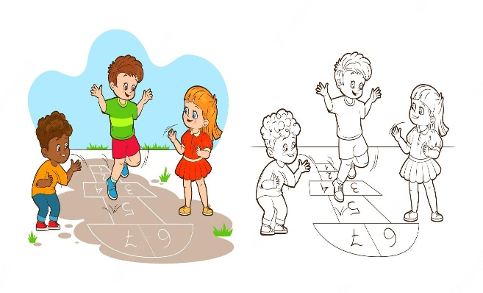Colorear la siguiente imagen de los niños jugando a la rayuela siguiendo a la imagen de color.